青少年机器人技术等级考试理论综合试卷（五级）
分数：100 题数：30
一、单选题(共20题，共80分)
1. ESP32 for Arduino，函数digitalWrite(pin,val)中val的值为1时，引脚pin输出的电压通常是？（ ）

A. 0V
B. 3.0V
C. 3.3V
D. 5V
试题编号：20251205153051850
试题类型：单选题
标准答案：C
试题难度：
试题解析：
考生答案：C
考生得分：4
是否评分：已评分
评价描述：
2. 通常情况下，8x8LED点阵的显示方式是？（ ）

A. 静态显示
B. 动态显示
C. 逐行显示
D. 隔行显示
试题编号：20251205153052055
试题类型：单选题
标准答案：B
试题难度：
试题解析：
考生答案：C
考生得分：0
是否评分：已评分
评价描述：
3. ESP32 for Arduino，下列选项中，提供16通道模拟输出的外设是？（ ）

A. ADC
B. LEDC
C. SigmaDelta
D. DAC
试题编号：20251205153052104
试题类型：单选题
标准答案：B
试题难度：
试题解析：
考生答案：C
考生得分：0
是否评分：已评分
评价描述：
4. ESP32 for Arduino，下列选项中，用于读取电容触摸传感器返回值的函数是？（ ）

A. digitalRead()
B. analogRead()
C. touchRead()
D. hallRead()
试题编号：20251205153052153
试题类型：单选题
标准答案：C
试题难度：一般
试题解析：
考生答案：C
考生得分：4
是否评分：已评分
评价描述：
5. ESP32 for Arduino采用LEDC方式进行模拟输出时，向指定通道输出模拟信号的函数是？（ ）

A. analogWrite()
B. ledcAttachPin()
C. ledcSetup()
D. ledcWrite()
试题编号：20251205153052482
试题类型：单选题
标准答案：D
试题难度：
试题解析：
考生答案：D
考生得分：4
是否评分：已评分
评价描述：
6. ESP32 for Arduino，下列选项中，可用于设置analogRead()函数取样分辨率的是？（ ）

A. analogRead()
B. analogWrite()
C. ledcSetup()
D. analogSetWidth()
试题编号：20251205153052609
试题类型：单选题
标准答案：D
试题难度：
试题解析：
考生答案：D
考生得分：4
是否评分：已评分
评价描述：
7. ESP32 for Arduino函数ledcSetup(channel,freq,bit_num)中，表示输出通道号的参数是？（ ）

A. ledcSetup
B. channel
C. freq
D. bit_num
试题编号：20251205153052659
试题类型：单选题
标准答案：B
试题难度：
试题解析：
考生答案：B
考生得分：4
是否评分：已评分
评价描述：
8. UART数据帧中为高电平的是？（ ）

A. 起始位
B. 数据位
C. 校验位
D. 停止位
试题编号：20251205153052709
试题类型：单选题
标准答案：D
试题难度：
试题解析：
考生答案：A
考生得分：0
是否评分：已评分
评价描述：
9. 使用74HC595移位寄存器芯片控制一位数码管，电路连接如下图所示，引脚A是？（ ）
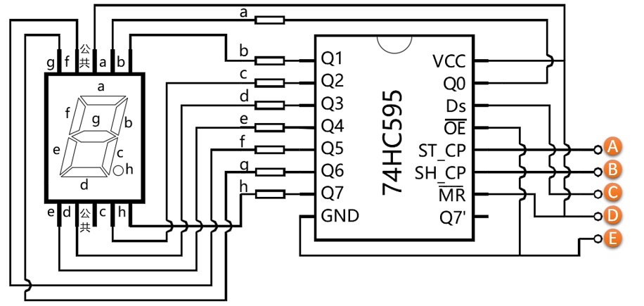

A. 串行级联引脚
B. 数据输入时钟引脚
C. 数据输入引脚
D. 锁存时钟引脚
试题编号：20251205153052764
试题类型：单选题
标准答案：D
试题难度：一般
试题解析：
考生答案：D
考生得分：4
是否评分：已评分
评价描述：
10. 通过串口发送数据，程序如下，当校验位数据为0时，采用的数据校验方式是？（ ）
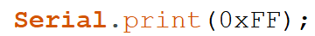

A. 无校验
B. 空校验
C. 奇校验
D. 偶校验
试题编号：20251205153052819
试题类型：单选题
标准答案：D
试题难度：一般
试题解析：
考生答案：A
考生得分：0
是否评分：已评分
评价描述：
11. ESP32 for Arduino程序如下，串口监视器显示的结果是？（ ）
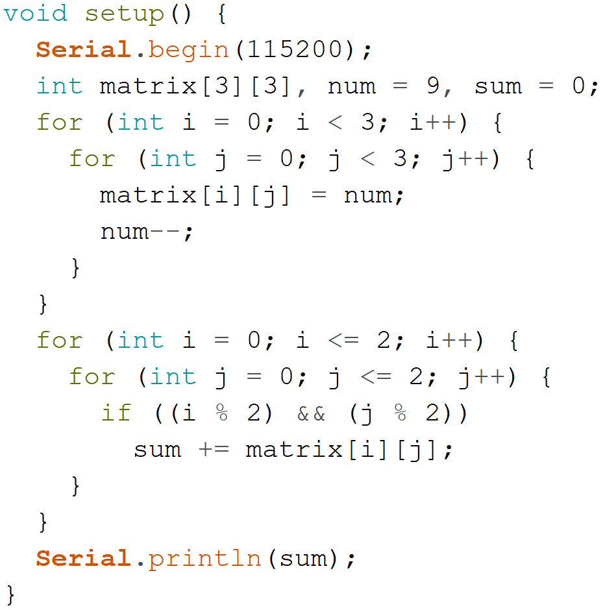

A. 5
B. 20
C. 25
D. 45
试题编号：20251205153053165
试题类型：单选题
标准答案：A
试题难度：一般
试题解析：
考生答案：A
考生得分：4
是否评分：已评分
评价描述：
12. ESP32 for Arduino中，程序Serial.printf()中表示换行的格式字符是？（ ）

A. %n
B. %r
C. \n
D. \r
试题编号：20251205153053216
试题类型：单选题
标准答案：C
试题难度：
试题解析：
考生答案：C
考生得分：4
是否评分：已评分
评价描述：
13. 0x69 >> 2的值是？（ ）

A. 0x34
B. 0xD2
C. 0x1A
D. 0xA4
试题编号：20251205153053265
试题类型：单选题
标准答案：C
试题难度：
试题解析：
考生答案：B
考生得分：0
是否评分：已评分
评价描述：
14. 0x56 ^ 0xFB的结果是？（ ）

A. 0xFF
B. 0xAD
C. 0x52
D. 0x5B
试题编号：20251205153053314
试题类型：单选题
标准答案：B
试题难度：
试题解析：
考生答案：B
考生得分：4
是否评分：已评分
评价描述：
15. String类库的成员函数indexOf()，下列选项中，描述正确的是？（ ）

A. 从字符串对象实例中截取部分字符
B. 返回字符串对象实例的长度
C. 返回指定字符在字符串对象实例中的位置
D. 判断字符串对象是否以指定对象结尾
试题编号：20251205153053363
试题类型：单选题
标准答案：C
试题难度：
试题解析：
考生答案：C
考生得分：4
是否评分：已评分
评价描述：
16. ESP32 for Arduino 所提供EEPROM类库的成员函数中，用于设定EEPROM容量大小的成员函数是？（ ）

A. begin()
B. write()
C. commit()
D. read()
试题编号：20251205153053411
试题类型：单选题
标准答案：A
试题难度：
试题解析：
考生答案：A
考生得分：4
是否评分：已评分
评价描述：
17. 通过shiftOut()函数向级联74HC595移位寄存器芯片DS引脚发送数据，移位寄存器中的数据如下，下列选项中，所对应的程序是？（ ）

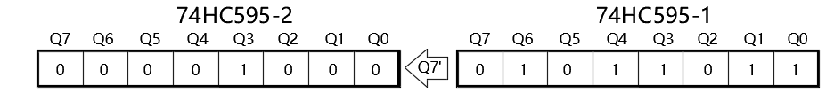

A.
B.
C.
D.
试题编号：20251205153053576
试题类型：单选题
标准答案：A
试题难度：一般
试题解析：
考生答案：A
考生得分：4
是否评分：已评分
评价描述：
18. 电路搭设和对应的程序如下，当按键开关S1断开时，LED灯点亮，程序中A和B分别是？（ ）
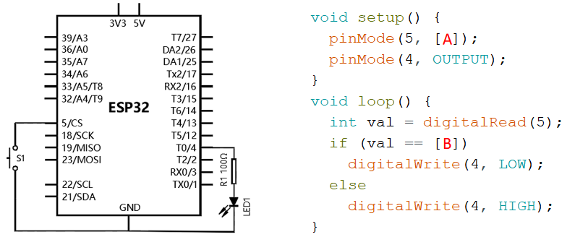

A. INPUT_PULLUP HIGH
B. INPUT_PULLUP LOW
C. INPUT_PULLDOWN HIGH
D. INPUT_PULLDOWN LOW
试题编号：20251205153053633
试题类型：单选题
标准答案：B
试题难度：一般
试题解析：
考生答案：A
考生得分：0
是否评分：已评分
评价描述：
19. ESP32 for Arduino，下列程序的运行结果是？（ ）
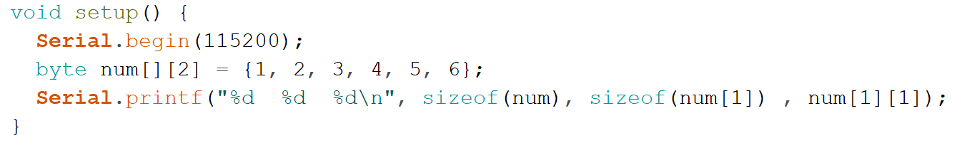
A. 6 2 1
B. 6 2 4
C. 24 8 1
D. 24 8 4
试题编号：20251205153053689
试题类型：单选题
标准答案：B
试题难度：一般
试题解析：
考生答案：B
考生得分：4
是否评分：已评分
评价描述：
20. ESP32 for Arduino，字符串报文strData定义如下，下列选项中，可正确提取报文中数值的程序是？（ ）

A.
B.
C.
D.
试题编号：20251205153053758
试题类型：单选题
标准答案：D
试题难度：一般
试题解析：
考生答案：D
考生得分：4
是否评分：已评分
评价描述：
二、多选题(共5题，共10分)
21. 下列选项中，关于ESP32 WROOM模组蓝牙通讯说法正确的有?（ ）

A. 蓝牙是一种无线通信方式
B. ESP32 WROOM模组提供了低功耗蓝牙通信功能
C. ESP32 WROOM模组提供了经典蓝牙通信功能
D. ESP32 WROOM模组可以通过蓝牙与手机进行通信
试题编号：20251205153052280
试题类型：多选题
标准答案：A|B|C|D
试题难度：
试题解析：
考生答案：A|D|B|C
考生得分：2
是否评分：已评分
评价描述：
22. 下列选项中，ESP32 WROOM模组所具备的外设有?（ ）

A. I2C
B. WiFi
C. UART
D. SPI
试题编号：20251205153052329
试题类型：多选题
标准答案：A|B|C|D
试题难度：一般
试题解析：
考生答案：A|C|D
考生得分：0
是否评分：已评分
评价描述：
23. ESP32 for Arduino,电路如图所示，当按键按下时触发中断，对应的中断触发模式是？（ ）
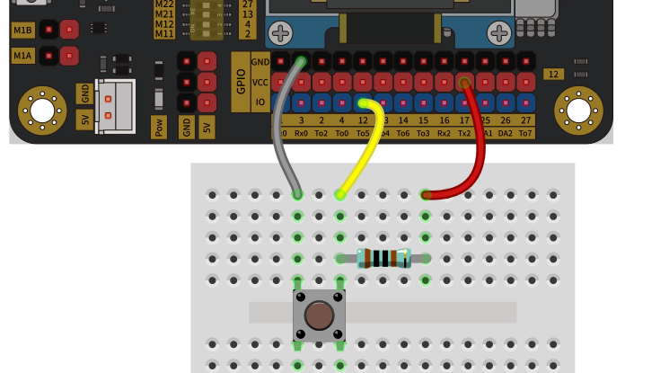

A. ONLOW
B. CHANGE
C. RISING
D. FALLING
试题编号：20251205153052874
试题类型：多选题
标准答案：B|D
试题难度：一般
试题解析：
考生答案：D
考生得分：0
是否评分：已评分
评价描述：
24. ESP32 for Arduino，程序行如下，其中参数mode的值可以为？（ ）
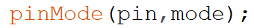
A. INPUT
B. OUTPUT
C. INPUT_PULLUP
D. INPUT_PULLDOWN
试题编号：20251205153053007
试题类型：多选题
标准答案：A|B|C|D
试题难度：一般
试题解析：
考生答案：D|B|A|C
考生得分：2
是否评分：已评分
评价描述：
25. 下列选项中，具有置位功能（将指定位设置为1）的函数有？（ ）

A. bitSet()
B. bitRead()
C. bitClear()
D. bitWrite()
试题编号：20251205153053459
试题类型：多选题
标准答案：A|D
试题难度：一般
试题解析：
考生答案：A|D
考生得分：2
是否评分：已评分
评价描述：
三、判断题(共5题，共10分)
26. sizeof(val)是Arduino C语言的操作符，返回参数val所占用内存的字节数。（ ）

正确 错误
试题编号：20251205153052382
试题类型：判断题
标准答案：正确
试题难度：
试题解析：
考生答案：正确
考生得分：2
是否评分：已评分
评价描述：
27. UART通信中，一端设备的TX引脚与另一端设备的RX相连接。（ ）

正确 错误
试题编号：20251205153052432
试题类型：判断题
标准答案：正确
试题难度：
试题解析：
考生答案：正确
考生得分：2
是否评分：已评分
评价描述：
28. 可通过ESP32主控板的霍尔传感器检测磁场的强度变化，周边磁场越强，输出的值越大。（ ）

正确 错误
试题编号：20251205153053059
试题类型：判断题
标准答案：正确
试题难度：
试题解析：
考生答案：错误
考生得分：0
是否评分：已评分
评价描述：
29. 机械按键开关的抖动次数是随机的。（ ）

正确 错误
试题编号：20251205153053109
试题类型：判断题
标准答案：正确
试题难度：
试题解析：
考生答案：正确
考生得分：2
是否评分：已评分
评价描述：
30. Millis()函数返回程序自开始至当前的毫秒数。（ ）

正确 错误
试题编号：20251205153053509
试题类型：判断题
标准答案：错误
试题难度：一般
试题解析：
考生答案：正确
考生得分：0
是否评分：已评分
评价描述：

青少年机器人技术等级考试实操题（五级）及评分标准（2025-12月）
分数：100 题数：1
一、实操题及评分标准(共1题，共100分)
1. 一、实操考题
主题：串口交互可调红绿灯倒计时牌仿真
器件：ESP32主控板、按键模块、四位数码管、74HC595移位寄存器芯片（或模块）及相关器件。以上模块也可以采用分立器件结合面包板进行搭设。

任务要求：使用四位数码管模拟交通路口红绿灯的倒计时牌，倒计时牌的显示内容通过串口输入报文实现控制。

报文的格式为：XX-YY-ZZ，其中XX表示总的通行时长，范围10~20；YY表示闪烁显示的时间，范围0~9；ZZ表示闪烁显示的时间间隔。系统默认的报文为：15-5-100，表示路口总的通行时长为15秒，当倒计时时间还剩下5秒时，四位数码管开始闪烁显示，闪烁显示的时间间隔为100毫秒。

具体要求如下：
(1) 装置通电启动后，在四位数码管显示今天的日期：1214；
(2) 点击按键，装置进入工作状态，四位数码管按照默认的报文数据开始倒计时显示；
(3) 在串口监视器窗口输入框输入上述格式的新报文后，在串口监视器窗口输出解析后的相应报文内容。以报文“15-5-100”为例，串口监视器窗口输出的内容为：总时长:15 倒计时:5 间隔:100；
(4) 在串口监视器中，输入新的报文数据后，四位数码管按照新输入的报文数据倒计时显示；
(5) 四位数码管须使用74HC595移位寄存器芯片驱动显示。如采用其他方式，本实操成绩得0分；
(6) 程序采用Arduino C/C++代码编写，不得使用外部库调用；
(7) 未作规定处可自行处理，无明显与事实违背即可。
说明：程序编写过程中不得打开其它示例程序，如发现，实操成绩按照0分处理。

请考生在考试结束前，按照如下要求提交相关文件。
(1) 将程序放在一个文件夹中，压缩为1个“rar或zip”格式文件，并命名为：DJKS5_身份证号，大小5M以下；
(2) 将程序文件通过“上传附件”按钮进行上传。

参考资料：
(1) 数组NUM[] 保存的是0~9和'.'十六进制形式的数码管显示的段位信息。编程时可参考使用。
// 保存0~9
byte NUM[] = {0xFC, 0x60, 0xDA, 0xF2, 0x66, 0xB6, 0xBE, 0xE0, 0xFE, 0xF6};
(2) String类库的成员函数及其功能描述如下：
indexOf(val); // 自左向右查找字符val在字符串对象实例中的位置。
substring(from,to) // 从字符串对象实例中截取指定位置的字符串。
toInt(); // 将字符串转换为整数。
(3) Serial类库的成员函数及其功能描述如下：
avaiable(); // 返回UART接收缓冲区中的字节数。
read(); // 从UART接收缓冲区读取数据。
readString(); // 从UART接收缓冲区中读取字符串。
二、评分组成
1. 电路搭设（20分）
元器件：
(1) 装置中包含74HC595移位寄存器模块（或元器件）；（2分）
(2) 装置中包含按键模块（或元器件）；（2分）
(3) 装置中包含四位数码管；（2分）
电路搭设：
(4) 四位数码管与74HC595移位寄存器模块（或元器件）正确连接；（5分）
(5) 74HC595移位寄存器模块（或元器件）与主控板正确连接；（5分）
(6) 按键模块（或元器件）与主控板正确连接。（4分）
2. 功能实现（80分）
(1) 实现装置通电启动后，在四位数码管显示今天的日期：1214；（10分）
(2) 点击按键后，装置进入工作状态，实现四位数码管从15开始倒计时显示，时间间隔为1秒；（15分）
(3) 实现当通行时长还剩下5秒时，四位数码管开始闪烁显示，闪烁时间间隔为100毫秒；（15分）
(4) 听从测评师老师的指令输入新的报文数据后，实现在串口监视器中按任务要求的照格式输出解析后的数据；（10分）
(5) 四位数码管实现按新输入的报文数据开始倒计时显示，时间间隔为1秒；（15分）
(6) 四位数码管实现按新输入的报文数据的时间和间隔闪烁显示。（15分）

